Master INE

Spécialité : Systèmes d’Information Stratégiques

2002 - 2003

Audit du site Internet
du Centre de Recherche en Architecture et Ingénierie


Réalisé par : Nathalie ALIDOR et Mélanie CHEVALIER

Dirigé par : Monsieur HALIN


Projet d’application
Master 2 Information Numérique en Entreprise
UFR Maths-Informatique

Sommaire

Introduction

I. Présentation du Centre de Recherche en Architecture et en Ingénierie (CRAI) 4
A. Présentation générale du CRAI 4
B. Objectifs du site Internet 5

II. Audit du site Internet et de l’Intranet 5
A. Le diagramme de navigation 5
B. Analyse du site 7
1. Détermination des objectifs 7
2. Objectif 1 : la charte graphique doit être agréable à l’œil 7
3. Objectif 2 : le découpage et les rubriques sont bien organisés 10
4. Objectif 3 : le contenu de chaque rubrique est satisfaisant 10
5. Objectif 4 : l’Intranet permet des mises à jour simples 11
6. Objectif 5 : le site est correct techniquement 13

III. Entretiens avec les personnes travaillant au CRAI 13
A. Construction du questionnaire 13
B. Administration du questionnaire 13
C. Résultats et analyse 14

IV. Recommandations pour le futur site Internet et Intranet 17
A. Objectif 1 : la charte graphique doit être agréable à l’œil 17
B. Objectif 2 : le découpage et les rubriques sont bien organisés 17
C. Objectif 3 : le contenu de chaque rubrique est satisfaisant 17
D. Objectif 4 : l’Intranet permet des mises à jour simple 18
E. Objectif 5 : le site est correct techniquement 18
F. Les recommandations majeures 19

V. Validation de la proposition 20

VI. Résultat final du site Internet 21
A. Spécifications de la charte graphique 21
B. Nouvelle organisation du contenu du site 23
C. Changements impliqués dans la base de données 27

Conclusion

Annexes

Introduction

Le Centre de Recherche en Architecture et Ingénierie (CRAI) s’est doté d’un site Internet et d’un portail Intranet il y a quatre ans. Cependant, la présentation de ce site ne répondait pas aux attentes des personnes du CRAI. De plus, quelques erreurs de programmation existaient.
C’est dans ce cadre qu’il nous a été proposé un projet d’application, à savoir l’audit de ce site. Cela consistait en l’établissement des forces et faiblesses actuelles. Tout cela dans le but de proposer des recommandations et de nouvelles idées pour l’améliorer.
L’objectif final est la rédaction d’un cahier de spécifications destiné à de futurs stagiaires qui auront en charge de les mettre en œuvre.

Nous ferons donc dans un premier temps la présentation du CRAI et des objectifs que le site doit remplir. Nous nous attacherons ensuite à l’audit du site Internet. L’audit se décompose en plusieurs étapes.
Il s’agit tout d’abord d’élaborer un flow-chart adapté au contexte (ici, un diagramme de navigation). Puis nous verrons l’analyse du site à proprement dit, c’est-à-dire les différentes forces et faiblesses relevées par nous-mêmes et classées par objectif de contrôle interne. L’étape suivante est la phase d’entretien avec les personnes du CRAI : elle débute par la construction du guide d’entretien, son administration et le dépouillement des résultats.
Notre analyse est ensuite combinée à celle des personnes du laboratoire pour en retirer les recommandations.
Enfin, nous présenterons le résultat final, c’est-à-dire la maquette validée, sous forme de spécifications : la nouvelle organisation, les changements engendrés dans la base de données et les spécifications de la charte graphique.

Pour mener à bien cette mission, nous avions à notre disposition deux ordinateurs connectés à Internet ainsi que le logiciel EasyPHP qui regroupe un serveur Apache, une base de données MySQL et utilise le langage PHP.
Par ailleurs, nous avions accès à une copie de la base de données ainsi qu’à une copie du site afin de pouvoir tester toutes les fonctionnalités (ajout-suppression-modification) sans risquer d’altérer les données.

- Présentation du Centre de Recherche en Architecture et en Ingénierie (CRAI)

  - Présentation générale du CRAI
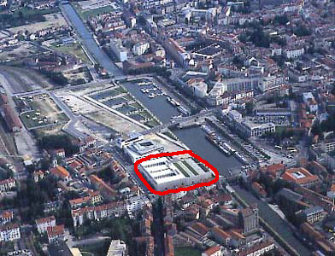
Le CRAI est un laboratoire de recherche universitaire rattaché à l'Ecole Nationale Supérieure d'Architecture de Nancy. Il dispose d'une antenne à l'Ecole Nationale Supérieure d'Architecture de Strasbourg.

Le CRAI a été fondé en 1987 dans le but de développer des applications de CAO et de synthèse d'image en direction de l'industrie et de l'ingénierie du bâtiment.
Le CRAI conduit des travaux de recherche fondamentaux et appliqués dans le domaine des modèles, de la simulation d'ouvrages, des méthodes et outils informatiques relatifs à la conception architecturale, urbaine et technique. Ces recherches sont menées en partenariat avec des organismes d'Etat (Plan Construction et Architecture, PIRVILLE ...), des grands centres de recherche (INRIA, CERIB, ...) et avec des industriels publics et privés (EDF, CME, ...).
Le CRAI a été habilité en tant que laboratoire par le Bureau de la Recherche Architecturale en 1989. Depuis cette date, il a connu d'importantes évolutions, la dernière étant son intégration au sein de l'Unité Mixte de Recherche 694 MAP, commune au CNRS et au Ministère de la Culture et de la Communication, qui regroupe 5 laboratoires :
- le GAMSAU (ENSA Marseille),
- l'ARIA (ENSA Lyon),
- l'ASM (ENSA Toulouse),
- le PAGE (INSA),
- le CRAI.
Cette intégration constitue, pour les différentes équipes impliquées, une reconnaissance de la recherche architecturale par les milieux scientifiques institutionnels.

  - Objectifs du site Internet
Le site Internet vise à répondre à deux types d’attente :
- vis-à-vis de l’extérieur
Il s’agit d’exposer les différents projets auxquels participe le CRAI, de présenter les différentes réalisations et les formations où interviennent les personnes du CRAI. Il correspond donc à la « vitrine » du CRAI. En ce sens, il se doit d’être clair et d’apporter des informations pertinentes à l’internaute, de manière simple.
- vis-à-vis du personnel du CRAI
Le site Internet leur permet notamment de retrouver très rapidement les publications de chacun. Quant à l’Intranet, il donne la possibilité de faire des ajouts ou des modifications sur le site, c’est-à-dire de mettre à jour les informations visibles par les personnes extérieures.

- Audit du site Internet et de l’Intranet
Avant de pouvoir donner des idées pour améliorer le site, il nous a fallu bien saisir son organisation. Il est important de rappeler que lors de cette étude nous étions considérons comme des personnes extérieures. Ainsi, ne connaissant pas le CRAI, nous pouvions donner un avis représentatif sur l’image du laboratoire reflété via le site. Nous avons donc parcouru l’ensemble des rubriques présentes sur le site. Nous avons alors donné un avis critique tout au long de cette navigation, afin d’en retirer des forces et faiblesses.

  - Le diagramme de navigation
Toute démarche d’audit débute par la construction d’un flow-chart. Ce schéma décrit normalement le processus existant. Dans notre cas, le flow-chart peut s’apparenter à un diagramme de navigation.
En effet, ce diagramme présente sous forme schématique comment l’internaute peut parcourir le site Internet en question.

Le diagramme de la page suivante a été réalisé sous Rational Rose, logiciel de conception UML. Il représente la navigation actuelle sur le site.

Comme nous pouvons le noter, l’organisation actuelle du site permet de relier toutes les rubriques du site. Cependant, pour un utilisateur extérieur qui ne connaît pas le site, cela peut engendrer une mauvaise compréhension. Cela ne répond plus alors à l’objectif cité auparavant, c’est-à-dire « être clair et apporter des informations pertinentes à l’internaute, de manière simple ».

  - Analyse du site
Après avoir construit le diagramme de navigation, nous avons déterminé ce qui était important pour un site Internet du point de vue des utilisateurs externes et internes. Cela se traduit alors par la détermination d’objectifs, auxquels nous associerons des forces et faiblesses.

- Détermination des objectifs
Un site Internet n’est pas une simple page visible de l’extérieur. En effet, différents éléments sont distincts. C’est pourquoi, pour optimiser notre analyse et donc faire des préconisations pertinentes, nous avons déterminé cinq objectifs, à savoir :
- La charte graphique doit être agréable à l’œil,
- Le découpage et les rubriques sont bien organisés,
- Le contenu de chaque rubrique satisfait les personnes du CRAI,
- L’Intranet permet des mises à jour simples.
- Le site est correct techniquement.

Ces objectifs font bien ressortir les éléments indispensables composant un site.
Par exemple, un site dont le contenu est très intéressant mais dont la charte graphique n’a pas été étudiée, ne sollicitera aucune attention de la part des internautes. De même, un site attrayant mais qui n’apporte pas d’informations pertinentes sera d’autant peu sollicité.

À présent, nous allons recenser les différentes forces et faiblesses que nous avons définies. Ces dernières seront classées par objectif.

- Objectif 1 : la charte graphique doit être agréable à l’œil
  - Forces
- La charte graphique rappelle le thème de l’architecture via l’utilisation
- d’un menu découpé en carrés,
- de puces en forme de règle en T,
- de l’en-tête (image représentant une œuvre de DeVinci en filigrane),
- de couleurs sobres (bleu-gris-blanc).

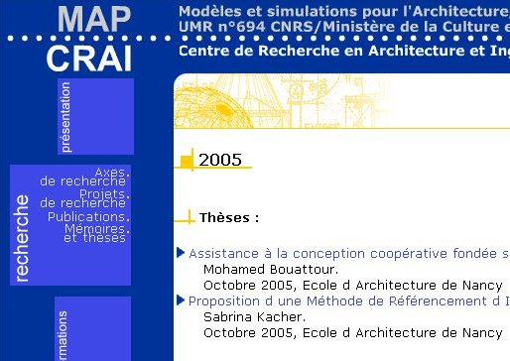
Puces en forme de règle en T
Menu découpé en carrés

- L’animation flash, présentant le menu du site, lui apporte de la convivialité et le rend plus vivant.

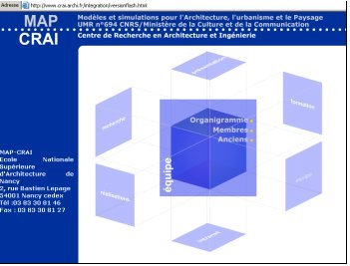

  - Faiblesses

- La plupart des pages sont mal organisées. Cela engendre une mauvaise utilisation de l’espace de la page et donc de nombreux vides.

- Les sous-titres ombrés à droite empêche une lisibilité correcte.

- Le rappel du titre de la rubrique est rogné. Par exemple, ici la lettre p du mot présentation n’apparaît pas complètement.

- Le rappel du titre de la rubrique est situé en bas à gauche alors que celui du sous-titre est en haut à droite, les informations devraient réunies.
Sous-titre ombré
Ecriture verticale
Titre rogné
Page vide

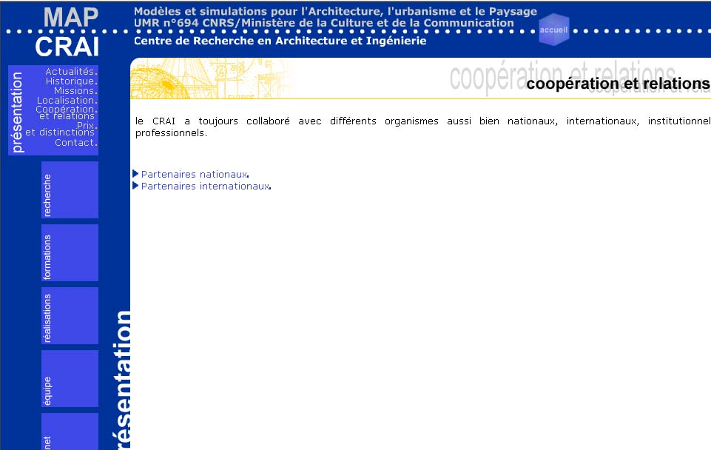


- Dans les carrés, les rubriques sont écrites verticalement et de bas en haut. Cela n’entre pas dans le schéma habituel de lecture et est donc inconfortable.

- La barre chronologique manque d’originalité.

- Les puces utilisées pour les listes sont trop classiques.

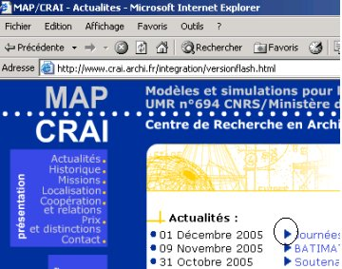

  - De manière générale, le site manque globalement d’illustrations, d’images alors que c’est le domaine d’études du CRAI.

- La charte graphique du mini-menu de navigation n’est pas très agréable à l’œil. Le fond noir agresse l’œil et la barre « flashy » fait un peu trop décalée.
Cependant, nous avons appris que rien ne peut être changé car ce mini-menu de navigation est développé pour tous les sites d’architecture (et donc pas en interne).

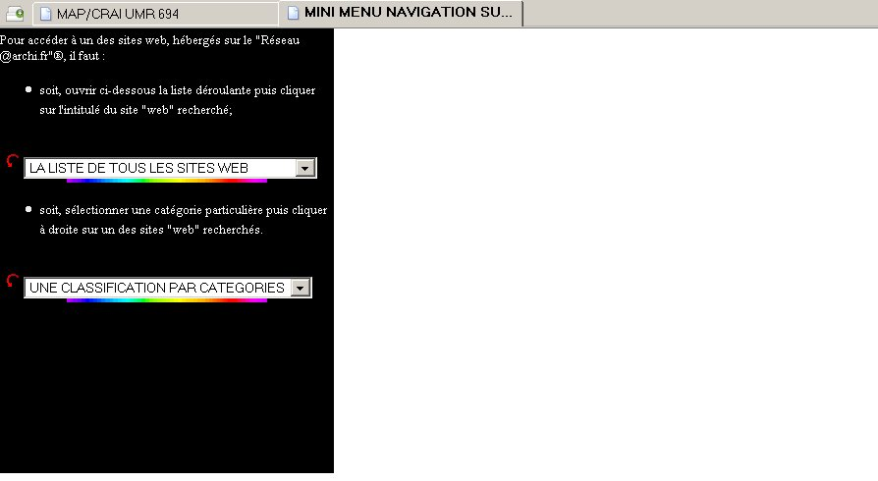

- Il y a quelques fautes d’orthographe disséminées dans le site.
- Objectif 2 : le découpage et les rubriques sont bien organisés
  - Forces

      - Les six rubriques sont bien choisies, puisqu’elles présentent chacune un des aspects du CRAI à savoir sa présentation, les recherches, les réalisations, les formations, l’équipe ainsi qu’un Intranet.

      - Le carré dans lequel on navigue est mis en évidence : il est agrandi et les sous-rubriques deviennent visibles.

  - Faiblesses

        - La rubrique « présentation » est mal organisée en ce sens où les sous-rubriques sont trop nombreuses. L’internaute s’y perd. La multiplicité de ces sous-rubriques qui ne sont pas assez espacées nuit à la lisibilité.

- La multiplicité des liens peut apparaître comme un inconvénient pour l’internaute découvrant pour la première fois le site. L’utilisateur peut s’y perdre.

- Objectif 3 : le contenu de chaque rubrique est satisfaisant
  - Forces

- Les liens vers les partenaires sont présents.



- Le mini-menu de navigation pointant vers les autres sites sur le thème de l’architecture permet de trouver des informations complémentaires.

  - Faiblesses

        - La faiblesse majeure est la non mise à jour du contenu. Les informations de nombreuses rubriques n’ont pas été actualisées. Par exemple, les derniers logiciels ne sont pas en ligne…
Cela engendre notamment des pages vides et une mauvaise publicité pour le CRAI.

        - Certains liens vers des sites extérieurs sont cassés.

        - Il existe un problème avec la sous-rubrique actualités qui présentent tous les évènements depuis l’année 2002. Une actualité recouvre normalement un événement récent des douze derniers mois.

        - Il manque des résumés pour les mémoires et thèses.

        - Il existe des doublons dans la liste des anciens.

        - Le classement alphabétique de la liste des anciens n’est pas réellement apparent.

        - La fiche de membre est mal organisée dans ce sens où les différents types d’information ne sont pas assez séparés. Les publications écrites par un membre sont listées en un bloc, ce qui ne donne pas envie à l’internaute d’aller s’y plonger.

- Objectif 4 : l’Intranet permet des mises à jour simples
  - Forces

- L’interface nous paraît très claire et sobre.

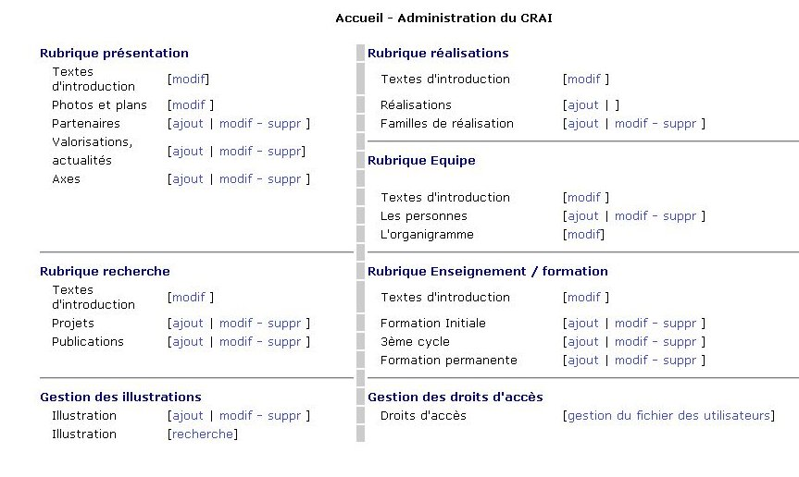

- L’interface est facile d’utilisation puisque la présentation est homogène à savoir l’ajout, la modification ou la suppression.

- Il existe une messagerie interne au CRAI (webmail) accessible à partir du site.

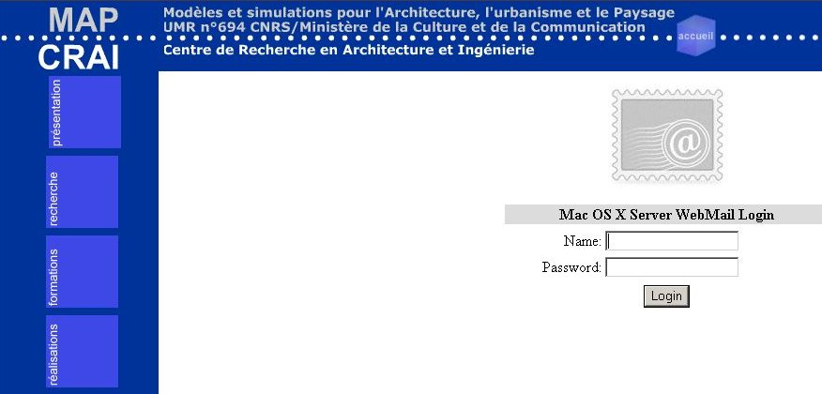

  - Faiblesses

- Le login et mot de passe administrateur sont visibles dans le code source de la page d’authentification.

- Il existe des erreurs SQL lors de l’ajout d’information quand on souhaite ajouter une phrase avec une apostrophe ou des doubles cotes.

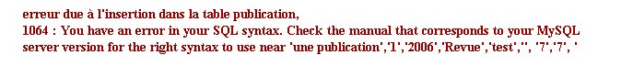

- Il existe des erreurs SQL lorsque l’on veut modifier une information. Lorsqu’on sélectionne une information dans la liste déroulante, la recherche n’est pas effectuée si cette information comporte au moins une apostrophe ou des doubles cotes.

- Après modification, on ne peut pas voir le texte tapé. Si l’on veut remodifier, le texte n’a pas été mémorisé. Cela contraint l’utilisateur à retaper le texte entièrement.

- Un projet modifié disparaît de la liste des projets de l’axe.

- Certains textes ne s’affichent pas à cause de varchar trop restreints définis dans la base de données. Ils ne sont pas adaptés au contenu qu’ils représentent.

- La déconnexion automatique après un certain temps d’inactivité n’existe pas et l’utilisateur ne peut pas se déconnecter proprement à l’aide d’un bouton.

- L’Intranet ne propose aucun service autre que la mise à jour des informations du site.

- La session n’est pas conservée lorsque l’on veut visualiser sur le site les modifications effectuées. A chaque fois, l’utilisateur doit ressaisir login et mot de passe.

- Objectif 5 : le site est correct techniquement
  - Forces

- L’Intranet a un accès sécurisé via un login et mot de passe.

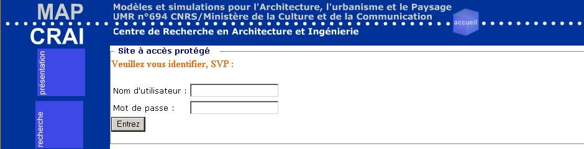

  - Faiblesses

- Le site utilise des frames. Cela engendre une URL unique, ce qui empêche de pouvoir donner l’adresse d’une rubrique précise à une personne.

- Le site ne s’adapte pas directement à la résolution de l’ordinateur.

- On ne peut pas changer la taille de police via Affichage, taille du texte.

Après avoir dressé les forces et faiblesses, il convenait de recueillir les avis des futurs utilisateurs à savoir les personnes travaillant au CRAI et les doctorants. L’état des forces et faiblesses devait avoir lieu avant les entretiens afin de cibler les questions.
Ce thème est l’objet de notre troisième partie.

- Entretiens avec les personnes travaillant au CRAI

A. Construction du questionnaire
Nous avons construit un questionnaire décomposé en trois parties (cf. Annexe 1) :
- la satisfaction globale : cela permet d’entrer dans le sujet et d’avoir un avis sur l’ensemble du site,
- la charte graphique : ici il est question des couleurs utilisées, la police, les puces, le logo, les en-têtes de page…
- le menu : cette partie est divisée en six qui correspond au nombre de rubriques du site. Nous avons des questions pour chaque rubrique afin d’entrer dans le détail du contenu.

B. Administration du questionnaire
Le questionnaire comprend au total 36 questions. Il a été administré par entretien individuel avec chacun des membres du CRAI.
Cela correspond donc à un total de 14 entretiens (dont un par mail) pour une durée totale de 13 h (soit 1h en moyenne par personne).
Pour réaliser ces entretiens, nous avons pris rendez-vous à l’avance auprès des personnes concernées. Monsieur KUBICKI a été le premier à être interrogé ; il a permis de réaliser le pré-test, c’est-à-dire tester le questionnaire afin de voir la compréhension des questions, leur pertinence et les éventuels manques.
Au fur et à mesure des entretiens, nous avons fait évoluer notre questionnaire en prenant en considération les idées développées par les interviewés.

C. Résultats et analyse
Chaque entretien faisait l’objet d’un compte-rendu écrit (cf. Annexe 2). Cela nous a permis d’avoir une trace écrite ordonnée des différentes remarques des interviewés et de pouvoir alors construire un tableau récapitulatif des réponses. Ce tableau permet, au premier coup d’œil, d’avoir une idée des changements qu’il va falloir effectuer sur le site pour satisfaire, de manière globale, les membres du CRAI.

Le tableau récapitulatif se trouve sur la page suivante :

 |  | OUI | NON | NSP | Remarques
Q1 | Satisfaction globale |  |  |  | → charte graphique : 1 mauvais, 4 moyen, 6 bon, 1 excellent, 2 NSP  → contenu : 1 mauvais, 2 moyen, 6 bon, 0 excellent, 5 NSP  → navigation : 0 mauvais, 5 moyen, 3 bon, 1 excellent, 5 NSP
Q2 | Animation flash en page d’accueil | 11 | 1 | 2 | Animation elle-même : centré, plus gros (police et image), meilleure 3D  Si possible détecter si le plug-in est installé  Lien : télécharger le plug-in flash
Q3 | Trop de liens (difficulté à naviguer) | 2 | 8 | 4
Q4 | Conserver charte graphique actuelle | 4 | 4 | 6
Q5 | Charte graphique souhaitée |  |  |  | → couleurs : rouge-noir-orange, 4 bleu, gris-rouge, fond gris clair, dégradé couleur (acidulé, effets), gris acier  + une couleur affectée à une rubrique  → police : 1 comic sans ms, 1 arial, 3 verdana, 9 NSP  → taille : 12 NSP, 2 agrandir
Q6 | Logo actuel | 4 | 8 | 2
Q7 | Image DeVinci  Sous-titre ombré | 3  6 | 9  5 | 2  3
Q8 | Découpage en 6 menus | 9 | 1 | 4
Q9 | Découpage souhaité |  |  |  | Placer « réalisations » à la suite de « recherche » ; sortir l’Intranet des carrés
Q10 | Regrouper historique-mission  Distinguer localisation | 13  6 | 1  5 | 0  3 | Sortir la localisation des carrés (fonction typique)
Q11 | Séparer actualités et archives | 13 | 0 | 1 | Garder les 3 derniers mois développés et un lien vers les anciennes
Q12 | Renommer en « évènements » | 8 | 2 | 4
Q13 | Ancre pour la page « partenaires » | 14 | 0 | 0 | Proposition de 2 colonnes ; mettre les logos des partenaires à la manière du Crit (http://www.crit.archi.fr)
Q14 | Nouvelle page d’accueil « recherche » | 11 | 3 | 0 | Proposition de 2 colonnes
Q15 | Classification des publications | 9 | 2 | 3 | Imposée par le CNRS, institutionnel, expliciter à Annie BOUYER la différence colloque/conférence  Indiquer sur la page d’ajout de publication les définitions de chaque type de publication
Q16 | Barre chronologique en haut de page | 11 | 0 | 3
Q17 | Moteur de recherche | 14 | 0 | 0 | Critères : 6 mot-clé dans titre, 5 mot-clé dans résumé, 10 mot-clé dans mot-clé, 7 date, 8 auteur  2 ne souhaitent qu’un champ
Q18 | Organisation du menu « formations » | 3 | 7 | 4 | Non : supprimer formation permanente, MAJ avec LMD
Q19 | Illustrer les formations | 12 | 0 | 2 | 7 logo, 3 bâtiment de l’école, 4 NSP (implique changement BD)
Q20 | Ancre pour page « formations » | 14 | 0 | 0 | Proposition d’un tableau récapitulatif par cycle ; ajouter l’enseignement par intervenant (implique changement BD)
Q21 | Organisation du menu « réalisations » | 10 | 0 | 4
Q22 | Découpage en 3 sous-thèmes | 14 | 0 | 0 | Mettre une image par thème ; pour simulation : proposition de visite virtuelle à 360°  Rajouter un type de réalisation (implique changement BD)
Q23 | Jaquette pour support multimédia  Lien pour éventuelle commande | 14  10 | 0  0 | 0  1 | Rajouter des screenshots ; ranger les logiciels en liste à la manière du Crit
Q24 | Menu actuel « équipe » | 6 | 3 | 5 | Proposition de « équipe » dans menu « présentation »
Q25 | Photo sur fiche  Photo sur fiche et organigramme  Organigramme dynamique | 3  9  11 |  |  | 1 contre (droit à l’image)  Mini-vignette  Visualisation batmap ou animation flash ou SVG (nécessite l’installation d’un plug-in)
Q26 | Année déroulante pour les publications | 6 | 6 | 2 | Mettre à plat, séparateur par année
Q27 | Moteur de recherche | 7 | 3 | 4 | Mettre le moteur de recherche apparent sur tout le site
Q28 | Barre alphabétique | 14 | 0 | 0 | 7 prénom-NOM, 2 NOM-prénom, 5 NSP
Q29 | Accès à l’Intranet | 10 | 3 | 0 | 1 ne sait pas ; préconiser un mot de passe personnel changé régulièrement
Q30 | Rubriques utilisées |  |  |  | 1 présentation, 2 recherche (peu l’utilisent à cause des bugs), 1 réalisation, 1 équipe
Q31 | Nouvelles rubriques |  | 2 |  | - 5 pour réservation matériel  - 4 pour congés  - 1 pour déplacements du personnel du CRAI  - 5 pour le lien vers l’espace de documents partagés actuel  - 4 pour la bibliothèque du CRAI  - 2 pour les références bibliographiques  - 1 pour un carnet d’adresses partagées  - 1 pour la liste des conférences prévues
Q32 | Présentation actuelle | 4 | 2 | 8
Q33 | Temps avant déconnexion automatique |  |  |  | 2 pour 5’, 4 pour 15’, 1 pour 20’ 1 pour 30’, 2 pour 1h, 1 paramétrable par l’utilisateur, 1 NSP  Écrire « session expirée » pour prévenir l’utilisateur
Q34 | Bouton de déconnexion | 14 | 0 | 0 | 3 retour sur l’animation flash
Q35 | Gestion de la session  Renommer Intranet en CRAI-Net | 10  3 | 2 | 2  5 | Pour pallier à ce problème, proposition de prévisualisation

Il en ressort donc des faiblesses majeures ainsi que des propositions plus adaptées. Cela permet de passer à la phase de recommandations.
- Recommandations pour le futur site Internet et Intranet
Nous avons choisi de garder la même structure qu’auparavant, à savoir classer les recommandations par objectif de contrôle interne.

  - Objectif 1 : la charte graphique doit être agréable à l’œil
  - Changer la couleur du fond où le texte est écrit : mettre du gris clair à la place du blanc,
  - Changer le bleu qui est trop foncé et dépassé : mettre du bleu clair,
  - Créer une nouvelle présentation du menu où le titre de la rubrique est écrit horizontalement,
  - Utiliser le système d’ancres pour rassembler des paragraphes sur une même page et donc combler les vides actuels,
  - Écrire le rappel des titres et sous-titres au même endroit, pour une meilleure compréhension du site,
  - Rajouter des images pour illustrer chaque partie (cf. partie « nouvelle organisation du contenu », p. 18),
  - Supprimer les effets d’ombres pour les sous-titres,
  - Mettre la barre chronologique en haut de la page dans les publications et mémoires et thèses,
  - Changer les puces utilisées dans les listes,
  - Trouver une meilleure mise en forme pour les barres chronologiques,
  - Corriger les fautes d’orthographe,
  - Aérer, espacer les informations contenues dans les pages.

  - Objectif 2 : le découpage et les rubriques sont bien organisés
- Réorganiser la rubrique « présentation » en regroupant certains points (historique et mission),
- Les points concernant le contact et le plan d’accès (localisation) seront présents dans le menu en haut à droite,
- Déplacer la rubrique « réalisations » en-dessous de la rubrique « recherche »,
- Mettre à jour le menu « formations » avec la réforme LMD.

  - Objectif 3 : le contenu de chaque rubrique est satisfaisant
- Mettre à jour le contenu (cf. tâches à réaliser par chacune des personnes du CRAI, p. 20).
Notamment :
  - Actualités,
  - Publications,
  - résumés de mémoires et thèses,
  - réalisations,
- Réorganiser la présentation des formations dans le menu « formations »,
- Vérifier les URL des sites extérieurs ; certains sont indisponibles,
- Renommer la partie actualités en évènements; mettre des séparateurs par année,
- Enlever les doublons présents dans la liste des anciens,
- Instaurer la barre alphabétique pour les anciens avec ancre sur la page,
- Séparer par année les publications dans la fiche de membres,
- Intégrer l’organigramme dynamique avec des vignettes photo pour chaque membre ainsi qu’un lien vers sa fiche de membre,
- Mettre en place un moteur de recherche dans le menu en haut à droite.

  - Objectif 4 : l’Intranet permet des mises à jour simple
- Faire en sorte que le login et password ne soient pas visualisables dans le code source,
- Mettre une apostrophe devant l’apostrophe lors de la saisie de texte sur l’Intranet tant que l’on n’a pas réglé le problème d’insertion d’une autre manière,
- Ne pas mettre de doubles cotes dans les titres sur l’Intranet sauf si le problème est résolu,
- Trouver une solution quant au problème suivant : « un projet modifié disparaît de la liste des projets de l’axe »,
- Faire en sorte que le texte soit conservé lorsque l’on effectue des modifications,
- Mettre à jour la taille des champs de chaque table,
- Rajouter le lien vers l’espace partagé des documents,
- Rajouter un bouton de déconnexion et prévenir l’utilisateur qu’il est effectivement déconnecté,
- Rajouter un système de déconnexion au bout de 15 minutes d’inactivité et prévenir l’utilisateur de l’expiration de la session.

  - Objectif 5 : le site est correct techniquement
- Éviter l’utilisation de frames lors de la programmation,
- Détecter la présence ou non du plug-in flash (pour adapter la page d’accueil et le reste du site),
- Adapter le site à la résolution de l’ordinateur (code dans la programmation),
- Faire les modifications dans la base de données.

Les recommandations étant nombreuses, il apparaît indispensable de les prioriser. En effet, certaines préconisations sont majeures pour améliorer le site et répondre aux demandes de manière plus rapide et efficace.

  - Les recommandations majeures
Nous allons donc ici classer, de façon décroissante, les recommandations énoncées ci-dessus.
Les recommandations sont séparées par acteur :

  - pour les personnes du CRAI
1 | Mettre à jour le contenu (cf. tâches à réaliser par chacune des personnes du CRAI).  Notamment : évènements, publications, résumés de mémoires et thèses, réalisations
2 | Rajouter des images pour illustrer chaque partie
3 | Mettre une apostrophe devant l’apostrophe lors de la saisie de texte sur l’Intranet
4 | Ne pas mettre de doubles cotes dans les titres sur l’Intranet
5 | Corriger les fautes d’orthographe
6 | Vérifier les URL de sites extérieurs ; certains sont indisponibles.
7 | Enlever les doublons présents dans la liste des anciens.
8 | Mettre à jour la taille des champs de chaque table

  - pour le futur développeur
1 | Rajouter un message expliquant aux utilisateurs de l’Intranet le respect de certaines règles d’écriture (‘,  ) pour éviter les bugs
2 | Trouver une solution aux problèmes de doubles cotes lorsqu’on veut modifier une information
3 | Trouver une solution au problème suivant : « un projet modifié disparaît de la liste des projets »
4 | Mettre en place la nouvelle charte graphique → Se reporter à la page de spécifications
5 | Mettre en place le nouveau découpage du menu → Se reporter à la page de spécifications
6 | Utiliser le système d’ancres pour rassembler des paragraphes sur une même page et donc combler les vides actuels
7 | Mettre en place un moteur de recherche dans le menu en haut à droite
8 | Permettre à l’utilisateur de choisir son mot de passe d’accès à l’intranet et le forcer à le changer régulièrement
9 | Faire en sorte que le texte soit conservé lorsque l’on veut effectuer des modifications
10 | Faire en sorte que le login et password ne soient pas visualisables dans le code source
11 | Rajouter un bouton de déconnexion et prévenir l’utilisateur qu’il est effectivement déconnecté
12 | Rajouter un système de déconnexion au bout de 15 minutes d’inactivité et prévenir l’utilisateur de l’expiration de la session
13 | Rajouter le lien vers l’espace partagé des documents
14 | Détecter la présence ou non du plug-in flash (pour adapter la page d’accueil et le reste du site)
15 | Adapter le site à la résolution de l’ordinateur (code dans la programmation)
16 | Éviter l’utilisation de frames lors de la programmation

- Validation de la proposition
Avant de pouvoir donner notre résultat final, il convenait de recueillir l’avis des membres du CRAI sur notre proposition.
Nous avons donc envoyé le mail suivant à la liste de diffusion du CRAI :

Bonjour,
Suite à l'établissement des forces et faiblesses du site et aux entretiens effectués avec les membres du CRAI, nous avons réalisé une proposition d'organisation générale avec des éléments graphiques à valider.
Nous vous demandons donc de valider les points suivants :
(garder la réponse voulue)
- fond gris clair pour le contenu : OUI NON NSP
- distinction des rubriques par couleur (dégradé) dans le menu : OUI NON NSP
- rappel de la couleur de la rubrique en en-tête de page : OUI NON NSP
- menu horizontal à droite pour les fonctions typiques (contact, recherche, plan d'accès...) : OUI NON NSP
- nom des sous-rubriques (découpage du menu): OUI NON NSP
Le développeur vous proposera différentes solutions en s'inspirant des éléments cités précédemment.
Merci par avance de votre réponse

Nous avons obtenu 9 réponses à ce mail.

 | OUI | NON | NSP | Remarques
fond gris clair pour le contenu | 5 | 2 | 2 | - difficile de se prononcer car le fond dépend surtout de la forme qui peut devenir peu lisible à cause du fond. Je pense qu'il faut tester plusieurs contenus (images, textes) sur ce fond  - ne cadre pas avec le bleu ciel voisin  - préfère une interface dont la couleur de fond est globale pour unifier l'ensemble des éléments
distinction des rubriques par couleur (dégradé) dans le menu | 7 | 2 |  | - plus souhaitable de faire varier la luminosité (du plus intense au moins intense) ou la saturation
rappel de la couleur de la rubrique en en-tête de page | 7 | 2 |  | - mettre tout le bandeau horizontal de cette couleur, et pas juste un rectangle  - plus judicieux d'utiliser cette teinte en arrière-plan pour l'ensemble de la page
menu horizontal à droite pour les fonctions typiques (contact, recherche, plan d'accès...) | 8 | 1 |  | - doit être plus discret, effet 3D superflu qui donne une présence trop forte à cet ensemble  - manque un accès direct au webmail
nom des sous-rubriques (découpage du menu) | 8 | 1 |  | - les faire apparaître que si on survole ou si on clique sur le bouton. (en revanche, si la rubrique est sélectionnée, doivent apparaître en permanence)

Nous voyons donc que majoritairement notre proposition plaît. C’est pourquoi nous allons la détailler dans la partie suivante.

- Résultat final du site Internet
Dans cette partie, nous allons donc aborder les spécifications sous deux angles, à savoir :
- celles se rapportant à la charte graphique,
- celles concernant le nouveau découpage du menu.

  - Spécifications de la charte graphique
Au travers des entretiens, nous avons pris une décision sur différents points :

- Utilisation d’un format A4 pour le site
Le site occupera un format A4 c’est-à-dire que deux colonnes (à gauche et à droite) seront sans contenu.

- Palette de couleurs
Les entretiens ont fait ressortir que les personnes souhaitent conserver une teinte bleutée et/ou grisée. Ils ont exprimé également leur souhait de faire des contrastes avec des teintes orangées.

- Utilisation de couleurs différentes pour les rubriques
Une couleur distincte ou une nuance de couleurs doit être affectée à chacune des rubriques et cette couleur est rappelée dans l’en-tête de la page.

- Les rubriques et sous-rubriques
Les rubriques et sous-rubriques devront être placées proches l’une de l’autre et sans effet ombré. De ce fait, cela évitera l’écriture verticale, trop exigeante du point de vue des utilisateurs.

- Nouvelle puce
Le graphiste aura en charge de trouver une nouvelle puce qui sera utilisée pour les listes. Elle remplacera la puce actuelle.

- Nouveau logo
Le graphiste devra trouver un nouveau logo pour MAP/CRAI. Il devra effectuer différentes propositions aux membres du CRAI et en faire valider une.

- Ajout d’un nouveau menu
Un menu avec les fonctions typiques d’un site Internet sera ajouté en haut de droite du site, de manière horizontale. Ses fonctions seront les suivantes :
- accueil
- contact
- plan d’accès
- recherche
- sites web@archi.fr
- intranet

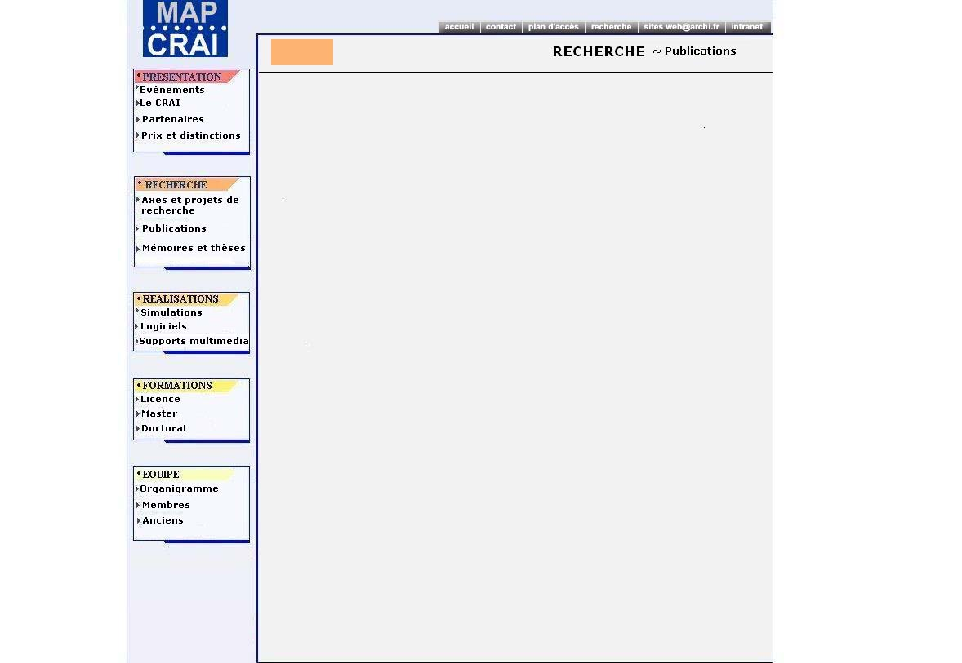
Format A4
Titre et sous-titre proches
Nouveau sous- menu
Teintes bleu
Fond gris
Reprise couleur de la rubrique
  - Nouvelle organisation du contenu du site
Quelques changements seront à réaliser dans le découpage du menu.

- Rubrique « Présentation »
Les sous-rubriques deviennent :
- Évènements : tous les évènements seront présentés mais séparés par année,
- Le CRAI : regroupement historique et mission,
- Partenaires : regrouper sur une même page le détail des partenaires nationaux et internationaux, en les séparant par des sous-titres les représentant. Les deux titres restent présents en haut de page. Un clic sur un des liens dirige le curseur sur la partie en question (système d’ancre).
Il serait intéressant de les présenter avec un logo associé à la manière du site du Crit (http://www.crit.archi.fr).

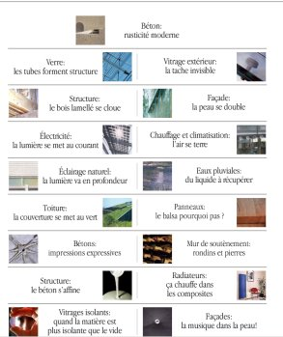

- Prix et distinctions : de manière analogue, tous les prix et distinctions seront affichés sur la même page et accessibles via un système d’ancre.

À noter : les sous-rubriques contact et localisation seront dorénavant situées dans le menu en haut à droite afin d’être rapidement visibles par l’internaute.
- Contact : la page affichera à la fois les coordonnées du Laboratoire (adresse postale, numéro de téléphone, le mail de la personne en charge de l’administration).
- Plan d’accès : il s’agit de reprendre la page actuelle localisation avec les différents plans pour se rendre au CRAI.
Ces deux pages devront être agrémentées d’images.

- Rubrique « Recherche »
Les sous-rubriques axes de recherche et projet de recherche sont regroupés en une seule sous-rubrique nommée axes et projets.
La page de présentation des axes et projets devient alors :

Axe 1 Axe 2

Axe 1
Description
Projets
Participants

Axe 2
Description
Projets
Participants
Un clic sur l’image ou sur le texte axe 1 renverra sur la documentation de l’axe 1, idem pour l’axe 2.

Dans les publications et mémoires et thèses, la barre chronologique devra être placée en haut.

- Rubrique « Réalisations »
Cette rubrique doit dorénavant se retrouver à la suite de la rubrique « recherche ».
- Simulations : il faut afficher les simulations par sous-type (archéologie, illuminations, réalité augmentée) en les séparant par des sous-titres les représentant.
- Logiciels : il faut les présenter à la manière du site du Crit (http://www.crit.archi.fr) sous forme de mosaïque et intégrer des screenshots dans la présentation de chacun d’entre eux.
- Supports multimédia : : il convient de les présenter à la manière du site du Crit (http://www.crit.archi.fr) sous forme de mosaïque. Il faut également rajouter le mail du contact pour le commander, s’il est possible de le faire.

- Rubrique « Formations »
Il s’agit ici de respecter la nouvelle organisation du cursus universitaire à savoir la réforme LMD : Licence, Master, Doctorat (trois sous-rubriques). La liste des diplômes sera affichée sur une seule et même page, en les séparant par des sous-titres pour chaque type.
De plus, il n’y a plus de formation permanente au CRAI, cette rubrique est donc supprimée.
Pour chacun des diplômes, il y aura respectivement :
- le descriptif du diplôme,
- le sous-titre "Personnes du CRAI intervenant dans la formation » et son détail,
- le lien vers le site éventuel de l’université,
- des illustrations : logo de l’école et/ou le bâtiment de l’école.

- Rubrique « Équipe »
Le découpage de cette rubrique reste inchangé. Seul l’organigramme change : il devient dynamique c’est-à-dire qu’il offre la possibilité de cliquer sur les noms pour voir la fiche de chacun des membres. De plus, chaque membre aura une mini vignette photo.

- Rubrique « Intranet »
Celle-ci sera située dans le menu en haut à droite.
La page affichée ressemblerait à celle de l’école d’architecture de Nancy
(http://www.nancy.archi.fr)

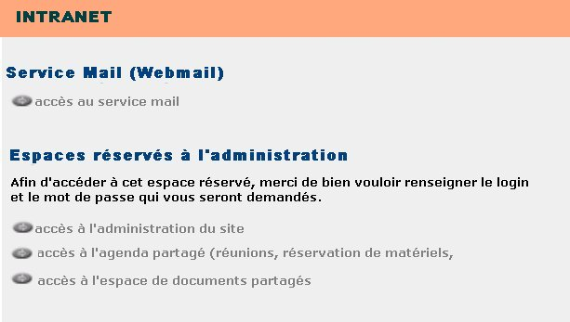

Le « Service mail » a la même fonction que l’espace Webmail actuel.

Dans « Espaces réservés à l’administration », trois rubriques seront proposées :

- administration du site :

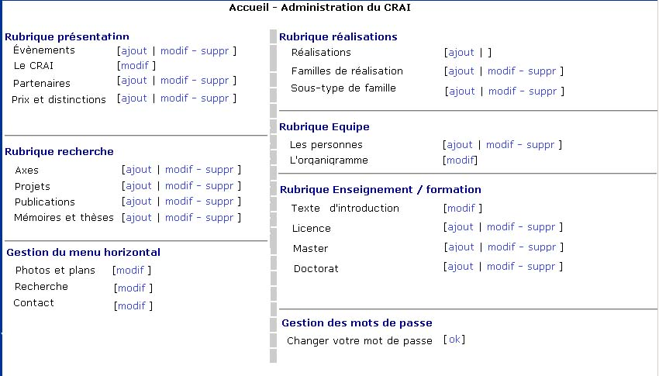

Il convenait de redéfinir les possibilités de l’Intranet au vu des changements précédents. Cela correspond donc à l’actualisation des noms de rubriques, sous-rubriques…

Un changement majeur apparaît. Il nous paraît inutile de garder une table qui regroupent toutes les illustrations du site ; d’autant qu’il existe des tables d’illustration propres aux projets, publications.
Cependant, il faut rajouter la possibilité de rajouter des images dans les rubriques suivantes :
- mémoires et thèses,
- formations (2 types d’illustration distinctes : logo et photo du bâtiment),
- sous-type de famille. Les sous-types concernant les simulations reprendront les termes déjà utilisés, à savoir archéologie/illuminations/réalité augmentée.

Par ailleurs, pour répondre au besoin de mot de passe personnel à changer régulièrement, il convenait de rajouter cette possibilité via la gestion de mot de passe.

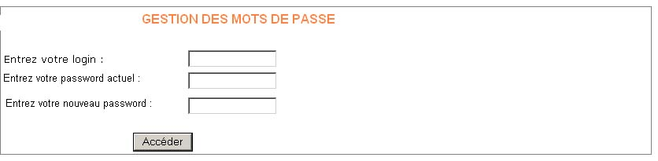
- agenda partagé
Il s’agit d’un calendrier partagé entre les membres du CRAI. Chacun pourra y noter ses réunions, ses congés, la réservation de matériel.

- espace de documents partagés
Il représente le lien vers l’espace de documents partagés qui est déjà utilisé.

- Ajout d’un moteur de recherche
Le moteur de recherche serait accessible via le menu en haut à droite. La page affichée sera organisée à la manière de la recherche sur l’école d’architecture de Nancy.

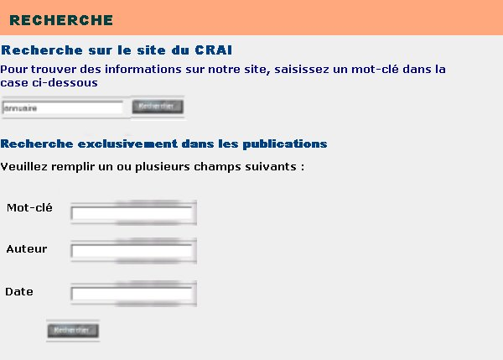

Dans notre cas, il s’agit de faire deux types de recherche :
- une sur le site entier du CRAI,
- une exclusivement sur les publications : il s’agit alors d’une recherche avancée où seront croisés l’année, l’auteur, un mot-clé apparaissant dans le titre ou dans le texte de la publication.
  - Changements impliqués dans la base de données
Cette partie s’adresse plus particulièrement au(x) futur(s) développeur(s) du site. En effet, certaines nouveautés impliquent des changements dans la base de données.

- Ajout des logos des partenaires
Cet ajout d’illustrations nécessite la création d’un champ « logo » dans la table partenaires.

- Ajout des logos de formation et/ou image du bâtiment de l’école
Cet ajout d’illustrations nécessite la création d’un champ « logo » et d’un champ « bâtiment » dans la table formation.

- Ajout des enseignements dictés par des personnes du CRAI
Cet ajout dans la rubrique « formations » nécessite la création d’un champ dans l’association Intervient.
Intervient

MatiereEnseignee
Formation
NumFormation
…
Personne
NumPersonne
…

- Ajout d’un sous-type de réalisation
Il faut pouvoir rajouter un sous-type pour chacune des familles de réalisations, notamment pour les simulations ( 3 types : archéologie, illumination, réalité augmentée).
Cela engendre la création d’une table « sous-type » dont les champs seront « Num_Soustype », « Nom_Soustype », « IllusSoustype ».

- Ajout d’un contact pour commander un CD
Il faut indiquer à l’internaute qu’il peut commander tel ou tel CD par une phrase du type :
Vous pouvez commander ce CD au prix de …€ en prenant contact avec …@…
Cela engendre la création d’un champ « contact » dans la table réalisation.

- Ajout d’un organigramme dynamique
Il faut trouver une solution afin de mettre en ligne un organigramme dynamique. Il a été évoqué une visualisation batmap, une animation flash ou le SVG.
Cela engendre également un changement dans la gestion de l’organigramme sur l’Intranet.

- Gestion des mots de passe
Cela entraîne la création d’une table MotDePasse dans la base de données. Cette table comprendra deux champs : « login » et « mot de passe ».

Conclusion

Nous avons pu, à travers ce projet d’application, dérouler toute la démarche d’audit apprise pendant notre formation.
Cette démarche a donc suivi plusieurs grandes étapes indispensables, à savoir l’étude de l’existant, le questionnaire, la validation et les recommandations.
Concernant l’étude de l’existant, nous avons construit le diagramme de navigation avant de définir les objectifs de contrôle interne et leurs forces et faiblesses associées. Nous avons ensuite établi un questionnaire qui a été administré aux membres du CRAI. L’analyse des résultats a permis de formuler des recommandations priorisées et de présenter une maquette les respectant.

Notre travail a donc abouti sur des spécifications au niveau de la charte graphique, une nouvelle organisation du site et les changements que cela implique au niveau de la base de données. Notre solution a été validée par les membres du CRAI et va donc être mise en place prochainement par des développeurs.

Ce projet d’application nous a permis de confronter nos cours d’audit à la réalité du terrain. Ainsi, nous avons pu voir qu’il peut parfois être difficile lors des entretiens de ne pas influencer les réponses des interviewés.

Nous tenons à remercier toutes les personnes du CRAI qui nous ont accordé du temps pour répondre au questionnaire, et sans qui ce projet n’aurait pu aboutir.
Nous remercions notre tuteur, M. Gilles HALIN, pour le temps qu’il nous a consacré, pour la confiance qu’il nous a accordée et pour tous ses conseils.

Annexes

Annexe 1 : questionnaire final III

Annexe 2 : comptes-rendus d’entretien VIII

Annexe 1 : questionnaire final

I. SATISFACTION GLOBALE

1. Êtes-vous satisfait globalement du site Internet actuel ?

 | Mauvais | Moyen | Bon | Excellent
Charte graphique
Contenu
Navigation

2. Nous souhaitons que la version flash soit la page d’accueil du site. Pour les personnes n’ayant pas le plug-in flash, un lien vers la présentation du CRAI en version html sera disponible.
Qu’en pensez-vous ? d’accord en désaccord

3. Pensez-vous qu’il y a trop de liens sur le site et que cela engendre une mauvaise compréhension du site ? oui non

II. CHARTE GRAPHIQUE

4. Souhaitez-vous conserver la charte graphique actuelle ? oui non

5. Si non, quels changements souhaitez-vous apporter ?
Couleurs principales 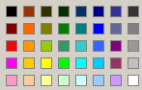
Police (Cf. annexe) Times Arial Comic sans MS Verdana autre :
Taille 11 12 13

6. Le logo actuel vous semble-t-il satisfaisant ?
oui non

7. L’en-tête présente sur chaque page vous plait-elle ?
oui non

III. LE MENU

8. Le découpage actuel du menu en six carrés vous convient-il ? oui non

9. Si non, quel découpage souhaiteriez-vous ?
………………………………………………………………………………………………….
………………………………………………………………………………………………….

A. PRESENTATION

10. Menu actuel Menu futur
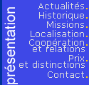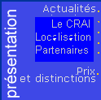
Historique + mission
La réorganisation en cinq sous points vous convient-elle ? oui non

11. Une réorganisation des actualités par année vous paraît-elle correcte ? oui non

12. Que pensez-vous de renommer la sous-rubrique « actualités » en « évènements » ?
d’accord en désaccord

13. Certaines pages notamment « partenaires » sont peu remplies. Nous avons donc pensé à l’utilisation d’ancres (c’est-à-dire qu’en cliquant sur un lien en haut de page, le curseur se place directement sur le thème choisi dans cette même page. Le navigateur n’ouvre pas une nouvelle fenêtre). Qu’en pensez-vous ? d’accord en désaccord

B. RECHERCHE

14. Menu actuel Menu futur


Afin de faciliter la navigation, nous avons pensé à réorganiser cette partie.
Sur une page seront présentés l’axe 1 (titre, description, photo, projet, participants) et l’axe 2 (titre, description, photo, projet, participants)
Qu’en pensez-vous ? d’accord en désaccord

15. Comment souhaitez-vous classer les publications (catégories : conférences, revues…) ?
………………………………………………………………………………………………….
………………………………………………………………………………………………….

16. Nous souhaitons mettre la barre chronologique en haut de page. Qu’en pensez-vous ?
d’accord en désaccord

17. Que pensez-vous de mettre en place un système de recherche pour les parties « publications » et « mémoires et thèses » ? Sur quels critères souhaiteriez-vous effectuer cette recherche ?
………………………………………………………………………………………………….
………………………………………………………………………………………………….

C. FORMATIONS

18. Le menu actuel vous convient-il ?
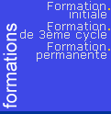 oui non

19. Quelles illustrations verriez-vous pour chaque formation présentée ?
………………………………………………………………………………………………….
………………………………………………………………………………………………….

20. Les pages de ce menu sont peu remplies. Nous avons donc pensé à l’utilisation d’ancres
Qu’en pensez-vous ? d’accord en désaccord

D. REALISATIONS

21. L’organisation actuelle en trois sous points correspond-elle à vos attentes ?
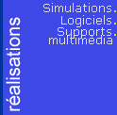 oui non

22. Dans les simulations, un découpage en trois thèmes à savoir archéologie / illumination / réalité augmentée paraît intéressante, qu’en pensez-vous ? d’accord en désaccord

23. Que pensez-vous d’une vignette illustrant le nom du logiciel ? d’accord en désaccord

24. Concernant les supports multimédia, pensez-vous qu’il soit intéressant de mettre les jaquettes correspondantes ? oui non

E. ÉQUIPE

25. Souhaitez-vous conserver le menu actuel ?
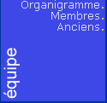 oui non

Si non, comment verriez-vous la nouvelle organisation ?
………………………………………………………………………………………………….

26. Concernant la fiche de membre, seriez-vous d’accord pour que la photo soit obligatoire ?
oui non

27. Concernant les publications affichées dans cette fiche, il serait intéressant de les classer par année. A savoir un clic sur l’année fait apparaître le détail des publications.

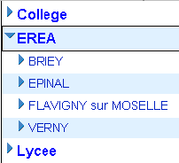
Cliquer sur la flèche permet de visualiser les différents types de collège

Êtes-vous d’accord ? oui non

28. Souhaitez-vous intégrer le même moteur de recherche que dans la rubrique « recherche » ? oui non

29. L’organisation suivante vous paraît-elle envisageable ? oui non
Tous les noms des anciens membres sont notés à la suite, avec des séparations pour chacune des lettres de l’alphabet, mais le choix se fait via cette barre où la lettre choisie est mise en évidence.

F. INTRANET

30. Avez-vous accès à l’Intranet ? oui non

31. Si oui, quelle rubrique utilisez-vous ?
présentation recherche illustration réalisation équipe formation

32. Souhaitez-vous rajouter des rubriques sur l’Intranet ? oui non
Si oui, lesquelles ?
agenda partagé espace de documents partagés autres : ………………………………

33. La présentation actuelle vous convient-elle ? oui non

34. Nous proposons de mettre en place une déconnexion automatique de l’Intranet.
Quel est selon vous le temps idéal ? ……………………

35. Nous suggérons d’instaurer un bouton de déconnexion qui redirigerait automatiquement sur la page d’accueil du site. Qu’en pensez-vous ? d’accord en désaccord

36. Quand vous faites une modification sur l’Intranet et que vous souhaitez la visualiser sur le site, vous devez vous reconnecter pour faire une nouvelle modification. Nous suggérons de conserver une session pour éviter cette re-connexion, qu’en pensez-vous ?
d’accord en désaccord

Annexe 2 : comptes-rendus d’entretien

Planification des interviewés

1 | Sylvain KUBICKI | Doctorant | 06/01 | 1h30
2 | Ahmed LAAROUSSI | Doctorant | 11/01 | 1h15
3 | Annie BOUYER | Secrétaire | 11/01 | 30 min
4 | Jérôme LOTZ | Enseignant École d’Architecture | 11/01 | 1h10
5 | Pascal HUMBERT | Enseignant-chercheur | 13/01 | 1h
6 | Annie GUERRIERO | Doctorante | 13/01 | 40 min
7 | Jean-Paul WETZEL | Doctorant | 13/01 | 45 min
8 | Vincent MARCHAL | Responsable technique | 18/01 | 35 min
9 | Didier BUR | Enseignant-chercheur (responsable de l’axe 1) | 18/01 | 1h15
10 | Daniel LEONARD | Enseignant-chercheur | 25/01 | 50 min
11 | Gilles HALIN | Enseignant-chercheur | 25/01 | 1h
12 | Jean-Claude BIGNON | Enseignant-chercheur (responsable de l’axe 2) | 25/01 | 1h
13 | Jean-Pierre PERRIN | Enseignant-chercheur (responsable scientifique) | 25/01 | 1h25
14 | Salim BELBLIDIA | Enseignant-chercheur | 25/01 | par mail

Sylvain KUBICKI

I. Satisfaction globale
- problème essentiel : le contenu qui est incomplet et pas à jour
- ok pour l’animation flash en page d’accueil (convivialité)

II. Charte graphique
- en cas d’évolution profonde du contenu, la charte graphique devra être revue pour attirer l’attention
- panel rouge-noir-orange
- logo : doit faire l’objet d’un sondage entre les deux logos existants
- image De Vinci vieillotte ; mettre une image d’un bâtiment contemporain (ex : opéra de Sydney)
- trop d’ombres sur le titre de la sous-rubrique

III. Le menu
- mettre le carré « réalisation » après le carré « recherche »

A. Présentation
- regrouper historique et mission pour limiter le nombre de sous-rubriques
- garder la sous-rubrique localisation pour trouver rapidement le lieu du CRAI
- mettre à jour la vue aérienne
- renommer la partie coopérations et relations en partenaires
- ok pour l’ancre partenaire
- garder le lien contact dans ce carré (homogénéité)
- concernant les actualités, ok pour classement par année où seule l’année en cours est déroulée
- flux RSS d’abonnement aux actualités

B. Recherche

- ok pour la nouvelle présentation des axes et projets de recherche

- réactualiser les images avec les responsables des axes

Axe 1 Axe 2

Axe 1
Description
Projets
Participants

Axe 2
Description
Projets
Participants
Un clic sur l’image ou sur le texte axe 1 renverra sur la documentation de l’axe 1, idem pour l’axe 2.

- barre chronologique en haut des publications
- quand une année est sélectionnée, mettre les liens conférences/revues/colloques sous forme d’ancres
- recherche avancée par mot-clé mais filtrer par axe (implique changement dans base de données ainsi que sur l’Intranet)

C. Formations
- mieux faire le lien avec le Laboratoire : écrire « Chercheurs du Laboratoire intervenant dans la formation » au lieu de « intervenants »
- personnaliser chaque formation avec le logo de la formation et le bâtiment de l’école
- ok pour l’ancre

D. Réalisations
- ok pour réorganisation en trois sous-thèmes (implique le rajout de cette fonction sur l’Intranet), auxquels on associe une image par thème
- logiciels : mettre à jour et ranger par axe
- mettre jaquettes CD

E. Équipe
- dans les membres placer les enseignants-chercheurs avant les chercheurs
- ok pour la photo obligatoire dans la fiche du membre
- ok pour le classement par année déroulante
- ok pour la barre alphabétique avec NOM-Prénom

F. Intranet
- accès à l’Intranet
- ok pour plusieurs personnes (chacun rajoute ce qu’il a à rajouter)
- nombreuses nouvelles rubriques :
→ agenda partagé avec possible synchronisation avec les agendas personnels
→ réservation du matériel (appareil photo…)
→ gestion des congés
→ gestion des ouvrages de la bibliothèque du CRAI (ouvrages présents, empruntés..),
→ à long terme : une bibliographie partagée c’est-à-dire les références bibliographiques à connaître.
- ok pour déconnexion automatique au bout de 5 min
- ok pour bouton déconnexion

Ahmed LAAROUSSI

I. Satisfaction globale
- excellente charte graphique
- le contenu n’est pas à jour
- pour naviguer correctement, il faut connaître le site (quand on y va pour la première fois, on peut se retrouver perdu)
- ok pour l’animation flash en page d’accueil mais centré et écrit plus gros
- le lien qui apparaît parfois en jaune à droite pour retourner sur la page de « base » lui était inconnu, il faut le mettre en évidence
- les flèches jaunes (à côté du sous-rubrique) pour retourner à la page précédente sont déstabilisantes, car on a l’impression qu’on peut aller à la page précédente et suivante.

II. Charte graphique
- ok pour garder la charte actuelle car le bleu est reposant
- il souhaiterait cependant un changement : choisir une couleur par carré, qui serait ensuite utilisée pour chacune des rubriques du carré en question
- ok pour le logo actuel
- ok pour l’image De Vinci
- donner plus de vie à la sous-rubrique (animation)
- mettre le titre de la rubrique en milieu d’en-tête plutôt que penché en bas à gauche

III. Le menu

A. Présentation
- regrouper historique/ mission /localisation
- propose le titre Évènements plutôt qu’actualités
- séparer actualités (année en cours) et archives
- ok pour ancre de la page partenaires
- suggestion : mettre des flèches sur les côtés de la barre des années, pour prévoir l’augmentation du nombre d’années.

B. Recherche
- ok pour la nouvelle présentation des axes et projets de recherche
- recherche avancée par mot-clé / date / auteur importante
- obliger sur l’Intranet à entrer ces informations (pour les publications déjà en ligne, demander à l’auteur de rentrer ces nouvelles informations)

C. Formations
- personnaliser chaque formation avec le logo à côté du titre
- ok pour l’ancre

D. Réalisations
- ok pour réorganisation en trois sous-thèmes, auxquels on associe une image par thème
- pas de vidéo : streaming coûteux, prend beaucoup de temps à créer
- mettre jaquettes CD + insérer des screenshot commentés
- mettre un lien : « si vous souhaitez plus d’informations, contactez … »

E. Équipe
- organigramme avec des liens sur les noms des membres vers leur fiche respective
- insérer la photo des membres hors de la fiche dans un tableau associant nom et photo
- ok pour le classement par année déroulante
- ok pour la barre alphabétique

F. Intranet
- pas d’accès à l’Intranet
- calendrier partagé ; bibliographie
- écrire « session expirée » au bout de 15 min
- ok pour bouton déconnexion, retour sur l’animation flash
- gérer la session (car si modification sur l’Intranet, retour sur site, demande à nouveau le login et mot de passe)

Conclusion : système de phasage pour indiquer les priorités des changements et pour réaliser les étapes .

Annie BOUYER

I. Satisfaction globale
- ok pour l’animation flash en page d’accueil mais centré et écrit plus gros

II. Charte graphique
- pas assez d’animations
- police souhaitée : comic sans ms (plus de vie)
- l’image De Vinci ne ressort pas assez ; mettre une animation en rapport avec l’archéologie
- donner plus de vie à la sous-rubrique (animation)

III. Le menu
- ok pour les six carrés, chacun sa spécialité

A. Présentation
- ok pour nouvelle réorganisation en cinq points
- regrouper historique et mission
- garder le nom actualités
- distinguer actualités (année en cours) et archives
- erreur dans affichage du mois « septembre »
- ok pour ancre de la page partenaires

B. Recherche
- ok pour la nouvelle présentation des axes et projets de recherche
- préciser « articles parus dans une revue »
- recherche avancée par mot-clé

C. Formations
- personnaliser chaque formation avec le logo et le bâtiment de l’école
- ok pour l’ancre

D. Réalisations
- ok pour réorganisation en trois sous-thèmes, auxquels on associe une animation par thème
- mettre jaquettes CD

E. Équipe
- organigramme avec des liens sur les noms des membres vers leur fiche respective
- insérer la photo des membres sur leur fiche
- ok pour le classement par année déroulante
- ok pour la barre alphabétique

F. Intranet
- accès à l’Intranet
- utilisation des rubriques présentation (actualités) et recherche (publications, mémoires et thèses)
- calendrier partagé ; congés
- mail de notification qui lui est envoyé pour qu’elle remplisse la fiche papier qu’elle souhaite conserver
- ok pour déconnexion automatique au bout de 15 min
- ok pour bouton déconnexion, retour sur l’animation flash
- gérer la session

Jérôme LOTZ

I. Satisfaction globale
- bonne charte graphique
- le contenu n’est pas à jour
- contre l’animation flash : il souhaite une version robuste, dont on n’a pas besoin de télécharger des plug-ins
- contre le fait de dupliquer le site en deux versions (html et flash)
- le site doit fonctionner quelque soit le navigateur
- les liens multiples représentent l’intérêt des liens hypertextes qui sont transversaux

II. Charte graphique
- ok pour garder la charte actuelle car le bleu est reposant
- ok pour le logo actuel
- il souhaiterait un changement concernant l’image De Vinci : choisir une image (plus visible) par carré, qui serait ensuite utilisée pour chacune des rubriques du carré en question
- ok pour les ombres autour de la rubrique
- site pas très illustré globalement.

III. Le menu

A. Présentation
- regrouper historique et mission
- ajouter une rubrique « Nous contacter » dans Equipe
→ mail avec une personne physique
→ téléphone
→ courrier (adresse postale)
→ venir nous voir (heures d’ouverture + plans)
- distinguer actualités (année en cours avec plus d’espace entre chaque ligne) et archives avec une barre chronologique
- ok pour ancre de la page partenaires
- ajouter le logo des partenaires : les partenaires attendent un retour sur le site du CRAi (une sorte de publicité)
- changer de place la rubrique partenaires (pas dans le 1er carré sinon l’internaute sera très tenté de surfer sur un site des partenaires et non sur celui du CRAI)

B. Recherche
- ok pour la nouvelle présentation des axes et projets de recherche avec de grandes images
- publications : pour que ce soit plus attrayant, diapo photo à gauche (une diapo par publication)
- recherche par liste déroulante croisée (multi-critères : mot-clé, auteur, date)

C. Formations
- personnaliser chaque formation avec une image
- ok pour l’ancre

D. Réalisations
- inverser avec le carré « formation » (proximité avec le carré « recherche »)
- ok pour réorganisation en trois sous-thèmes, auxquels on associe une image par thème
- mettre jaquettes CD

E. Équipe
- organigramme avec des liens sur les noms des membres vers leur fiche respective
- ok pour la photo obligatoire des membres sur leur fiche
- utiliser pour les publications le même moteur de recherche, avec le membre choisi par défaut (celui de la fiche sélectionnée)
- ok pour la barre alphabétique

F. Intranet
- pas d’accès à l’Intranet
- calendrier partagé ; réservation de matériels
- la durée avant déconnexion automatique devra être paramétrable par l’utilisateur
- ok pour bouton déconnexion, retour sur l’animation flash
- contre la gestion de la session (risque à cause du retour via page précédente)

Pascal HUMBERT

I. Satisfaction globale
- charte graphique moyenne
- navigation moyenne
- essayer de mettre la sous-rubrique en avant
- ok pour l’animation flash
- si possible, détecter si un plug-in flash à jour est installé ; dans ce cas version flash sinon version html (le lien html est donc inutile)

II. Charte graphique
- NSP quant à la charte graphique
- l’image actuelle ne représente pas un logo pour lui (textuel) ; NSP quant à l’image actuellement sur le site
- l’en-tête remplit son objectif de décorer le site
- les flèches jaunes (à côté du sous-rubrique) pour retourner à la page précédente sont déstabilisantes et peu visibles, car on a l’impression qu’on peut aller à la page précédente et suivante (mauvaise symbolique)
- NSP ni pour l’image ni pour l’ombrage de la sous-rubrique

III. Le menu
- NSP sur le découpage
- dans les carrés : texte trop serré, trop tassé
- contre le texte sur deux lignes et le texte écrit à 90°

Présentation
- ok pour réorganisation en cinq points
- NSP pour des rajouts dans la rubrique Le CRAI
- ok pour regrouper historique et mission
- ok pour renommer actualités en événements
- ok pour ancre de la page partenaires

B. Recherche
- ok pour la nouvelle présentation des axes et projets de recherche avec de grandes images
- ok pour la classification actuelle des publications
- ok pour la barre chronologique en haut
- recherche par mot-clé ou expression dans le titre et le texte de l’article ; réponses classées par pertinence ; les critères croisés sont inutiles car pas assez d’entrées dans la base de données

C. Formations
- ok pour le menu
- NSP pour les illustrations
- ok pour l’ancre

D. Réalisations
- ok pour le menu
- ok pour réorganisation en trois sous-thèmes, auxquels on associe une image par thème
- mettre jaquettes CD
- mettre un lien (mail et prix) pour commander les CD
- pour les simulations, au lieu des images, mettre les visites virtuelles à 360°

E. Équipe
- organigramme avec des liens sur les noms des membres vers leur fiche respective
- la photo ne doit pas être obligatoire mais conseillée à cause du droit à l’image (sinon rédiger un papier écrit officialisant l’autorisation de la personne)
- photo à la fois dans l’organigramme et la fiche
- contre le déroulement des détails ; afficher toutes les publications en les séparant par année avec un titre (permet la recherche sommaire via ctrl+F)
- n’est pas contre la recherche par mot-clé comme dans le carré « recherche » sur un nom bloqué
- ok pour la barre alphabétique mais souhaite laisser le prénom avant le nom
- ok pour les noms en majuscules si elles sont accentuées

F. Intranet
- accès à l’Intranet mais ne l’utilise pas
- calendrier partagé pour la réservation de matériels
- NSP sur la gestion de la bibliothèque
- ok pour la déconnexion automatique mais NSP sur le délai avant déconnexion
- ok pour bouton déconnexion, afficher une fenêtre « votre session a été fermée »
- ok pour la session continuelle mais propose la prévisualisation de la page modifiée pour pallier au problème de sécurité

Annie GUERRIERO

I. Satisfaction globale
NSP sur la globalité

II. Charte graphique
- ne souhaite pas conserver la charte graphique actuelle
- propose gamme de gris avec du rouge et gris clair à la place du fond blanc (mais ce n’est qu’une idée, ne sait pas comment ça peut rendre)
- police souhaitée : arial
- non satisfaite par le logo actuel
- en-tête : image jaune laide
- sous-titre ombré : à garder car style sympa, ne choque pas

III. Le menu
Le découpage actuel en 6 carrés convient parfaitement.

A. Présentation
- souhaite mettre localisation dans Le CRAI
- ok pour réorganisation en 5 points
- ok pour la réorganisation par année des actualités.
- rajouter des liens vers sites des événements en cours
- souhaite mettre un espace où tout le monde pourrait rajouter des commentaires sur les événements en cours
- renommer actualités en événements
- ok pour l’utilisation d’ancres dans la partie partenaires

B. Recherche
- ok pour la nouvelle organisation du menu
- ok pour la présentation de la page d’accueil des axes et projets
- la classification des publications convient
- ok pour mettre la barre chronologique en haut de la page
- recherche par mot-clé intéressante mais la faire aussi par date, auteurs/participants
Classer par pertinence suivant le nombre de fois où le mot est présent dans le titre, texte, mots-clé
→ Cela oblige à faire une mise à jour dans l’Intranet et à ce que chacun mette à jour ses publications.

C. Formations
- le menu actuel convient parfaitement
- pour illustrer il faudrait le logo ou autre photo correspondant à l’identité de l’école
- ok pour l’utilisation d’ancres dans les pages de ce menu

D. Réalisations
- la décomposition actuelle en 3 points convient parfaitement
- le découpage des simulations en 3 thèmes convient
- pour animer la page des CD ROM, il faudrait rajouter la jaquette de chacun des CD présentés
- mettre un lien vers un responsable (mail) et mettre plus d’infos (commandables ou non et prix des CD)

E. Équipe
- la décomposition en 3 sous-parties convient parfaitement.
- dans l’organigramme, accéder aux membres en cliquant sur leurs noms
- ok pour la photo obligatoire mais à la fois sur la 1ère page et la fiche de membre
- ok pour classer les publications, dans les fiches des membres, par année avec le clic sur l’année pour les dérouler
- ok pour rajouter le moteur de recherche proposé précédemment
- ok pour l’organisation avec la barre alphabétique pour les anciens
- prénom en 1er et nom en majuscules ok
- mettre un lien vers les publications des anciens (→étude faisabilité)
- mise à jour des mails des anciens

F. Intranet
- pas d’accès à l’Intranet.
- ok pour l’agenda partagé (pour mettre les réunions de chacun)
- ok pour l’espace de documents partagés dans l’absolu mais il y a déjà d’autres outils
- bonne idée pour la bibliothèque en ligne
- en désaccord avec la présentation actuelle
- déconnexion automatique au bout de 30 minutes
- ok pour le bouton de déconnexion.
- ok pour mettre au point un système pour garder sa session quand on veut regarder les modifications effectuées via l’Intranet sur le site (pas de problème de sécurité car pense que déconnexion automatique ferme tout automatiquement)

Jean-Paul WETZEL

I. Satisfaction globale
- charte graphique bonne
- NSP sur contenu et navigation
- ok pour animation flash en accueil
- les carrés-liens des sponsors à la page d’accueil : on n’a pas l’impression que ce sont des liens mais juste une présentation des sponsors
- ok pour le fait que trop de liens conduisent à l’incompréhension du site
- n’aime pas trop l’utilisation d’ancres

II. Charte graphique
- ne souhaite pas conserver la charte graphique actuelle
- plus de dégradés de couleurs (effet acidulé, avec des reflets, plus actuel) mais pas trop chargé quand même
- non satisfait par le logo actuel mais n’a pas d’idée précise pour le changer (plus de reliefs, que ça ressorte du reste, plus voyant sans trop en faire)
- en-tête : idée de l’image jaune bien mais mettre une autre image (Bilbao, the dancing house à Prague, opéra de Sydney)
- redondance d’informations avec les ombres dans le rappel du sous-titre
→ globalement, tout changer

III. Le menu
- le découpage actuel en 6 carrés convient parfaitement.
- mais mettre des onglets pour chaque rubrique plutôt que des carrés.

A. Présentation
- souhaite mettre localisation dans Le CRAI
- ok pour la réorganisation par année des actualités
- souhaite renommer actualités mais ne sait pas comment
- ok pour l’utilisation d’ancres dans la partie partenaires

B. Recherche
- ok pour la nouvelle organisation du menu
- en désaccord avec la présentation de la page d’accueil des axes et projets, préfère le système d’onglets
- la classification des publications convient
- rajouter des icônes pour animer chaque partie (revues, conférences…), pour que ce soit plus chaleureux
- ok pour mettre la barre chronologique en haut de la page
- recherche par mot-clé intéressante (dans la liste des mots-clé rentrés par l’auteur), mais la faire aussi par date, auteurs/participants,
Présence de 3 champs (1 pour mot-clé, 1 pour date, 1 pour auteur), mais pas obligé de remplir les 3 champs, si un champ est rempli, la requête peut être faite)
→ cela oblige à faire une mise à jour dans l’Intranet et à ce que chacun mette à jour ses publications.

C. Formations
- le menu actuel convient parfaitement
- pour illustrer il faudrait le logo ou autre photo correspondant à l’identité de l’école.
- ok pour l’utilisation d’ancres dans les pages de ce menu

D. Réalisations
- la décomposition actuelle en 3 points convient parfaitement.
- le découpage des simulations en 3 thèmes convient mais utilisation d’onglets pour les voir
- pour animer les pages, rajouter 1 résumé et 1 image pour chaque simulation
- pour animer la page des CD ROM, il faudrait rajouter la jaquette de chacun des CD présentés
- mettre un lien vers un responsable (mail) et mettre plus d’infos (commandables ou non et prix des CD)

E. Équipe
- la décomposition en 3 sous-parties convient parfaitement
- dans l’organigramme, accéder aux membres en cliquant sur leurs noms
- ok pour la photo obligatoire mais à la fois sur la 1ère page et la fiche de membre
- ok pour classer les publications, dans les fiches des membres, par année avec le clic sur l’année pour les dérouler
- ok pour rajouter le moteur de recherche proposé précédemment
- ok pour l’organisation avec la barre alphabétique pour les anciens
- prénom en 1er et nom en majuscules ok

F. Intranet
- ne sait pas si accès à l’Intranet
- ok pour l’agenda partagé (pour mettre les réunions de chacun)
- ok pour l’espace de documents partagés (PDF pour que tout le monde travaille dessus jusqu’à la version finale avec des commentaires où tout le monde a accès)
- présentation actuelle ok
- déconnexion automatique au bout de 15 minutes.
- ok pour le bouton de déconnexion.
- ok pour mettre au point un système pour garder sa session quand on veut regarder les modifications effectuées via l’Intranet sur le site (pas de problème de sécurité car pense que déconnexion automatique ferme tout automatiquement)
- renommer l’Intranet mais ne sait pas comment

Vincent MARCHAL

I. Satisfaction globale
- la charte graphique est moyenne
- le contenu, si on ne tient pas compte de la mise à jour, est plutôt bon
- la navigation reste moyenne
- ok pour animation flash en accueil ; mettre un lien « télécharger le plug-in flash »
- garder les liens
- ok pour une éventuelle carte de navigation

II. Charte graphique
- NSP : « plus c’est sobre, mieux c’est »
- changer le logo ; pas d’idée pour le remplacer
- l’en-tête jaune ne déplait pas et ok pour sous-titre ombré

III. Le menu
- ok pour le découpage actuel

A. Présentation
- ok pour regrouper historique et mission ; garder localisation dans une sous-rubrique distincte
- ok pour renommer actualités en évènements
- souhaite une barre chronologique en bas pour les archives
- ok pour les ancres dans la sous-rubrique partenaires mais préférence pour les onglets malgré les pages vides

B. Recherche
- ok pour la nouvelle présentation mais préférence pour les onglets
- ok pour la classification des publications
- ok pour la barre chronologique en haut
- ok pour une recherche multicritères : par mot-clé dans titre/résumé/mot-clé, par date, par auteur
Présence de 3 champs (1 pour mot-clé, 1 pour date, 1 pour auteur), mais pas obligé de remplir les 3 champs, si un champ est rempli, la requête peut être faite)

C. Formations
- supprimer la sous-rubrique formation permanente car le CRAI n’en fait plus
- mettre à jour le contenu
- insérer le logo et/ou bâtiment de l’école pour illustrer
- ok pour l’ancre (évolutif selon le nombre de formations)

D. Réalisations
- ok pour l’organisation en trois sous-rubriques
- ok pour la réorganisation des simulations en trois thèmes mais préfère les onglets (étude de la faisabilité pour voir si un onglet se crée automatiquement avec la création d’un nouveau thème)
- ok pour les jaquettes
- ok pour mettre les informations pour commander les CD, voir avec JP BIGNON

E. Équipe
- en désaccord avec l’organisation actuelle : souhaite mettre l’organigramme dans la présentation du CRAI
- mettre un organigramme dynamique (pas une image)
- ok pour photo sur la fiche et l’organigramme
- ok pour les publications rangées avec flèche déroulante
- recherche par mot-clé avec membre bloqué
- pour les anciens : prénom-NOM
- ok pour la barre alphabétique

F. Intranet
- accès à l’Intranet mais beaucoup de bugs (à refaire entièrement) donc mise à jour directement dans la base de données avec PHPMyAdmin
- ok pour l’agenda partagé pour la réservation de matériel, les congés, les déplacements
(implique un changement de mentalité du personnel du CRAI)
+ un lien vers l’espace de documents partagés
- ok avec la présentation actuelle
- déconnexion automatique au bout de 10-15min
- ok pour le bouton de déconnexion
- en désaccord avec la conservation de session : mieux vaut garder des contraintes (problème de sécurité) et forcer la reconnexion
- propose le nom de « CRAI-net » à la place d’Intranet

Didier BUR

I. Satisfaction globale
- la charte graphique est mauvaise
- le contenu est plutôt bon si on ne tient pas compte de la mise à jour difficile due aux bugs de l’Intranet
- la navigation reste moyenne ; il faudrait pouvoir revenir sur le cube
- ok pour animation flash en accueil avec un lien « télécharger le plug-in flash » et version html mais faire un vrai cube en 3D, de taille plus importante car le texte n’est pas lisible
- Foncer le fond des faces du cube ; police arial narrow
- garder les liens
- ok pour une éventuelle carte de navigation
- les flèches autour du sous-titre lui paraissent inutiles ; d’ailleurs il ne les avait pas vues
- le mini-menu est imposé par le site archi.fr

II. Charte graphique
- souhaite changer la charte graphique
- utiliser les couleurs gris acier, bleu acier avec un fond blanc ou très clair
- police noire
- souhaite garder la police Verdana
- on ne peut pas changer la taille de police via Affichage, taille du texte ; il souhaite que cela soit possible
- changer le logo
- pour différencier chaque rubrique, garder soit
→ la même image en changeant la couleur par rubrique
→ la même couleur en changeant le graphisme
- à la place du lien Sites web @archi.fr, mettre un carré-lien comme celui du CNRS
- mettre MAP en carré-lien
- ok pour le sous-titre ombré mais dépend de la nouvelle organisation titre/sous-titre
- en désaccord avec l’écriture à 90° dans les carrés
- en désaccord avec les onglets sauf si c’est uniformisé sur le site

III. Le menu
- ok pour le découpage actuel
- rappeler la rubrique en haut à droite au-dessus de la sous-rubrique

A. Présentation
- réorganisation complète des sous-rubriques : regrouper historique/mission/coopérations/prix et distinctions
- réorganiser les actualités ; mettre en actif les six derniers mois
- ok pour les ancres dans la sous-rubrique partenaires

B. Recherche
- ok pour la nouvelle présentation
- mettre les liens hypertextes sur l’image et le texte
- la classification des publications est imposée par le CNRS
- ok pour la barre chronologique en haut
- ok pour une recherche multicritères : par mot-clé dans titre/résumé/mot-clé, par date, par auteur
Présence de 3 champs (1 pour mot-clé, 1 pour date, 1 pour auteur), mais pas obligé de remplir les 3 champs, si un champ est rempli, la requête peut être faite)

C. Formations
- supprimer la sous-rubrique formation permanente car le CRAI n’en fait plus
- changer le menu actuel en LMD (Licence-Master-Doctorat)
- mettre à jour les intervenants et ajouter les matières enseignées par chacun d’entre eux
- mettre le lien vers le site de l’école en dernier
- insérer le logo et/ou bâtiment de l’école pour illustrer
- ok pour l’ancre (évolutif selon le nombre de formations)

D. Réalisations
- ok pour l’organisation en trois sous-rubriques
- ok pour la réorganisation des simulations en trois thèmes, par ordre chronologique
- logiciel : mettre une vignette de screenshot
- ok pour les jaquettes
- ok pour mettre les informations pour commander les CD, voir avec JP BIGNON

E. Équipe
- mettre un organigramme dynamique (pas une image)
- ok pour photo sur la fiche et l’organigramme (mini-vignette à agrandir par clic)
- pas de moteur de recherche dans la fiche de membre
- ne pas ajouter de titre année, juste les séparer avec un trait
- pour les anciens : prénom-NOM
- ok pour la barre alphabétique

F. Intranet
- accès à l’Intranet mais beaucoup de bugs
- ok sur le principe pour l’agenda partagé mais problème de l’utilisation réelle
- souhaite un carnet d’adresses partagées (avec liste de diffusions)
- souhaite un lien vers la base de données de références bibliographiques
- possibilité de consulter les ouvrages de la bibliothèque
- ok pour lien vers l’espace de documents partagés
- déconnexion automatique au bout d’1h
- ok pour le bouton de déconnexion
- ok pour la conservation de session
- ok pour le nom de « CRAI-net » à la place d’Intranet

Regarder l’historique des pages consultées afin d’établir les priorités.

Jean-Claude BIGNON

I. Satisfaction globale
- bonne charte graphique (il manque des images ; l’esprit graphique est différent aujourd’hui)
- bon contenu
- bonne navigation
- ok pour l’animation flash en page d’accueil mais centré et écrit plus gros
- garder les liens

II. Charte graphique
- garder le bleu car choix institutionnel de l’École d’Architecture et Ministère de la Culture mais changer le graphisme
- prendre une police avec un peu plus de graisse
- détecter la taille de l’écran pour choisir la bonne résolution d’écran
- ok pour le logo actuel
- ajouter un carré-lien MAP
- ok pour une image abstraite déclinée avec une couleur par rubrique (pas de photo qui troublerait la compréhension)
- ok pour le sous-titre ombré

III. Le menu
- ok pour le menu en 6 carrés

A. Présentation
- regrouper historique/ mission
- distinguer localisation pour trouver rapidement les plans d’accès
- propose le titre Évènements plutôt qu’actualités
- séparer actualités par année
- ok pour ancre de la page partenaires

B. Recherche
- contre la nouvelle présentation des axes et projets de recherche
→ propose une présentation en 2 colonnes : facilite la lecture, optimise l’espace
- classification reconnue pour les publications
- ok pour la barre chronologique en haut
- recherche sur un champ libre

C. Formations
- réorganiser le menu en fonction de la réforme LMD
- personnaliser chaque formation avec le logo
- ok pour l’ancre

D. Réalisations
- ok pour réorganisation en trois sous-thèmes, auxquels on associe une image par thème
- ok pour un ou plusieurs screenshot de logiciel
- mettre jaquettes CD
- mettre un lien : « si vous souhaitez plus d’informations, contactez … »

E. Équipe
- organigramme avec des liens sur les noms des membres vers leur fiche respective et mini-vignette photo
- ok pour la photo à la fois sur la fiche et l’organigramme
- en désaccord avec le classement par année déroulante mais mettre des séparateurs par année
- ne pas mettre un nouveau moteur de recherche, mais en mettre un apparent sur tout le site
- ok pour la barre alphabétique (prénom-NOM)

F. Intranet
- accès à l’Intranet mais ne l’utilise pas, faute de temps
- pas de nouvelles rubriques car personne ne prendra le temps de les utiliser
Juste une rubrique : liste des conférences prévues
- NSP pour la présentation actuelle
- ok pour déconnexion automatique mais NSP sur le temps
- ok pour le bouton de déconnexion
- gérer la session (car si modification sur l’Intranet, retour sur site, demande à nouveau le login et mot de passe)

Propose d’intégrer eStat afin de savoir quelles sont les pages les plus visitées.
Cf www.crit.archi.fr pour gestion de liste

Jean-Pierre PERRIN

I. Satisfaction globale
- charte graphique moyenne
- bon contenu mais à mettre à jour
- bonne navigation, claire avec la frame de gauche qu’il trouve très bien
- ok pour l’animation flash en page d’accueil mais centré et écrit plus gros
- garder les liens

II. Charte graphique
- changer la charte graphique
- le bleu institutionnel n’est pas obligatoire (c’est un argument intellectuel)
- augmenter la taille de la police
- en désaccord avec le logo actuel
- faire apparaître en haut à gauche le vrai logo du MAP
- le logo du CRAI n’apparaît qu’en première page
- ok pour une image par rubrique, sans trop attirer l’œil
- contre le sous-titre ombré (redondant)
- réunir sous-rubrique et rubrique (pour éviter titre de la rubrique à 90°)

III. Le menu
- normalement l’équipe devrait être présentée dans la rubrique « présentation »
- possibilité de faire un 7ème carré si nécessaire
- inverser « formations » et « réalisations »

A. Présentation
- regrouper historique/ mission
- NSP pour la sous-rubrique localisation
- prix et distinctions : pas forcément là
- propose le titre Évènements plutôt qu’actualités
- séparer actualités par année
- en désaccord pour l’ancre ; mettre en 2 colonnes

B. Recherche
- contre la nouvelle présentation des axes et projets de recherche
→ propose une présentation en 2 colonnes : facilite la lecture, optimise l’espace
- pour les images des projets : info-bulle lorsqu’on passe la souris dessus
+ agrandir les vignettes
- classification institutionnelle des publications : l’ordre des rubriques est bien établi
- ok pour la barre chronologique en haut
- recherche sur un champ libre

C. Formations
- réorganiser le menu en fonction de la réforme LMD
- changer le titre « Intervenants » + décrire leurs enseignements
- personnaliser chaque formation avec le logo
- ok pour l’ancre
- faire un tableau récapitulatif pour chaque cycle

D. Réalisations
- ok pour réorganisation en trois sous-thèmes, auxquels on associe une image par thème
- ok pour un ou plusieurs screenshot de logiciel
- mettre jaquettes CD
- mettre un lien : « si vous souhaitez plus d’informations, contactez … »
- mettre en ligne des extraits de film ou alors un contact pour les commander

E. Équipe
- mettre dans la rubrique « présentation »
- organigramme avec des liens sur les noms des membres vers leur fiche respective et mini-vignette photo
- ok pour la photo à la fois sur la fiche et l’organigramme
- en désaccord avec le classement par année déroulante mais mettre des séparateurs par année
- ne pas mettre un nouveau moteur de recherche, mais en mettre un apparent sur tout le site
- ok pour la barre alphabétique (prénom-NOM)
- mettre en ligne la situation actuelle des anciens

F. Intranet
- accès à l’Intranet
- pas de nouvelles rubriques car personne ne prendra le temps de les utiliser
- ok avec la présentation actuelle
- ok pour déconnexion automatique au bout de 30min
- ok pour le bouton de déconnexion
- gérer la session
- pas d’intérêt à changer le nom de l’Intranet

Envoyer message aux utilisateurs « N’oubliez pas de faire vos mises à jour »

Daniel LEONARD

I. Satisfaction globale
- charte graphique moyenne ; « ça vieillit »
- bon contenu
- bonne navigation
- NSP pour l’animation flash en page d’accueil
- garder les liens

II. Charte graphique
- pas contre le changement
- en désaccord avec le logo actuel ; entamer une discussion sur ce sujet
- ok pour un repère visuel par rubrique
- réunir sous-rubrique et rubrique

III. Le menu
- NSP sur le découpage en 6 carrés

A. Présentation
- regrouper historique/ mission
- distinguer la sous-rubrique localisation ; un des intérêts d’un site Internet.
Rajouter un lien sur la 1ère page vers cette localisation
- propose le titre Évènements plutôt qu’actualités
- séparer actualités par année
- ok pour l’ancre

B. Recherche
- ok avec la nouvelle présentation des axes et projets de recherche
- classification standard des publications
- ok pour la barre chronologique en haut
- recherche multi-critères : auteur, mot-clé (juste pour les publications)

C. Formations
- réorganiser le menu en fonction de la réforme LMD
- mettre le lien internet de l’école en bas
- personnaliser chaque formation avec le logo
- ok pour l’ancre

D. Réalisations
- ok pour réorganisation en trois sous-thèmes, auxquels on associe une image par thème
- ok pour un ou plusieurs screenshot de logiciel
- mettre jaquettes CD
- mettre un lien : « si vous souhaitez plus d’informations, contactez … »

E. Équipe
- organigramme avec des liens sur les noms des membres vers leur fiche respective et mini-vignette photo
- ok pour la photo à la fois sur la fiche et l’organigramme
- en désaccord avec le classement par année déroulante mais mettre des séparateurs par année
- pourquoi pas un moteur de recherche ?
- ok pour la barre alphabétique (prénom-NOM)

F. Intranet
- accès à l’Intranet mais a stoppé à cause des bugs
- pas de nouvelles rubriques car le Laboratoire n’a pas une taille assez importante et les individus résistent au changement
- NSP pour la présentation actuelle
- ok pour déconnexion automatique au bout d’1h
- ok pour le bouton de déconnexion
- gérer la session
- NSP pour le changement de nom de l’Intranet

Salim BELBLIDIA

I. Satisfaction globale
- bonne charte graphique
- NSP sur le contenu
- navigation moyenne
- ok pour l’animation flash en page d’accueil mais trouve l’accès aux rubriques pas pratique
- garder les liens

II. Charte graphique
- souhaite conserver la charte graphique actuelle
- en désaccord avec le logo actuel
- en désaccord avec l’en-tête actuelle

III. Le menu
- ok sur le découpage en 6 carrés mais contenus pas très lisibles

A. Présentation
- regrouper historique/ mission
- en désaccord pour renommer le titre Évènements plutôt qu’actualités
- séparer actualités par année
- ok pour l’ancre

B. Recherche
- ok avec la nouvelle présentation des axes et projets de recherche mais en déployant les projets et participants
Cette idée de déployer des informations serait à étudier pour d’autres cas.
- le problème des publications est lié à la saisie des informations. Il faudrait peut-être expliciter les catégories actuelles.
- ok pour la barre chronologique en haut
- recherche par mot-clé très utile

C. Formations
- supprimer la partie formation permanente
- NSP pour les illustrations
- ok pour l’ancre

D. Réalisations
- ok pour le menu en 3 sous-points
- ok pour réorganisation en trois sous-thèmes, auxquels on associe une image par thème
- en désaccord avec les screenshot de logiciel
- mettre jaquettes CD
Pour toutes les réalisations, il serait utile d’afficher une vignette et la date de réalisation et de trier la liste de chaque catégorie par ordre chronologique décroissant.

E. Équipe
- ok pour le menu actuel
- NSP sur la photo
- en désaccord avec le classement par année déroulante mais mettre des séparateurs par année
- ok pour le moteur de recherche dans la fiche de membre
- ok pour la barre alphabétique

F. Intranet
- accès à l’Intranet
- utilisation des rubriques : recherche, réalisations, équipe
- souhaite l’URL vers l’espace de documents partagés
- en désaccord avec la présentation actuelle : problème d’ergonomie et de bugs lors de la modification
- ok pour déconnexion automatique au bout de 5 min
- ok pour le bouton de déconnexion
- gérer la session

Anomalie constatée :
- un projet modifié disparaît de la liste des projets de l’axe
- " il était question à la création du site d’archiver les projets considérés comme achevés, mais de les laisser accessibles sur le site. Pour l’instant, l'état archivé des projets n’est pas traité ".
- trouver un autre mode d’accès que la liste déroulante pour la modification des publications, des illustrations…

Gilles HALIN

I. Satisfaction globale
- bonne charte graphique
- contenu moyen
- navigation excellente
- ok pour l’animation flash en page d’accueil avec détection du plug-in
- garder les liens

II. Charte graphique
- n’est pas contre le changement (verrait bien une association avec du bleu et du jaune ; des couleurs distinctes avec un fond neutre)
- ok avec le logo actuel mais n’est pas contre le changement
- en-tête : photo distincte selon la rubrique

III. Le menu
- ok sur le découpage
- ok pour mettre l’Intranet dans menu en haut (fonction typique)
- rajouter un annuaire

A. Présentation
- regrouper historique/ mission
- plan d’accès à mettre dans le menu en haut (fonction typique)
- garder les 3 dernières actualités avec le contenu visible et mettre un lien « voir les autres actualités »
- ok pour l’ancre
- faire apparaître le logo des partenaires → implique un changement de la BD

B. Recherche
- ok avec la nouvelle présentation des axes et projets de recherche mais en déployant les projets et participants
- classification des publications : voir avec Annie afin que la différence entre colloque et conférence soit bien explicitée
- ok pour la barre chronologique en haut
- ok pour la recherche sur tout le site (la qualité dépendra de l’indexation) + un moteur de recherche avancée pour les publications avec comme critère la date, l’auteur, le mot-clé.

C. Formations
- ok avec MAJ selon LMD
- supprimer la partie formation permanente
- ok pour les illustrations → implique un changement de la BD
- ok pour ajouter les enseignements de chaque intervenant → implique un changement de la BD
- ok pour l’ancre

D. Réalisations
- ok pour le menu en 3 sous-points
- ok pour réorganisation en trois sous-thèmes, auxquels on associe une image par thème
→ implique un changement de la BD : ajouter un type pour toute réalisation
- ok avec les vignettes de logiciel à la manière du site du crit
- mettre jaquettes CD
- prévoir un endroit pour mettre des vidéos
- ok pour lien CD commandable → implique un changement de la BD (mail de la personne à contacter)

E. Équipe
- ok pour le menu actuel
- ok pour l’organigramme dynamique : visualisation batmap ou animation flash ou SVG (implique l’installation d’un plug-in)
- ok pour la photo à la fois sur l’organigramme et la fiche de membre
- en désaccord avec le classement par année déroulante mais mettre des séparateurs par année
- la recherche des publications se fera par le menu en haut
- ok pour la barre alphabétique avec NOM-Prénom

F. Intranet
- accès à l’Intranet mais ne se souvient pas de son mot de passe qui lui a été attribué
- permettre à l’utilisateur de choisir son mot de passe (plus simple pour la mémorisation) et demander à ce qu’il soit changé régulièrement (car actuellement c’est un mot de passe « collectif » inchangé depuis 2002)
- souhaite l’agenda partagé synchronisé avec l’agenda personnel
- souhaite la réservation de matériel, les congés ainsi que la bibliothèque en ligne gérés par Annie
- ok avec la présentation actuelle
- ok pour déconnexion automatique au bout de 20 min
- ok pour le bouton de déconnexion
- gérer la session

Conception Assistée par Ordinateur : ensemble de logiciels et de techniques de conception basés sur l'utilisation de produits informatiques
Modèles et simulations pour l’Architecture, l’urbanisme et le Paysage
UML : Unified Modeling Language
Ne Se prononce Pas
Cible d'un lien hypertexte qui pointe ailleurs dans une même page HTML
LMD : Licence – Master - Doctorat
Scalable Vector Graphics : langage, au format XML, de description d’images sous forme vectorielle

